
今日动态
11月29日 晴
一、晨间入园
今天我们大二班来了32位小朋友，有3位小朋友请假！最近气温变化比较大，早晚温差也比较大，请大家每天根据气温穿衣服。另最近流感的高发季节，请大家尽量少去人多的地方，避免交叉感染。

二、区域活动
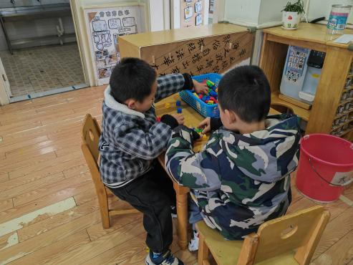
桌面建构区：刘芃、谢译磊

地面建构区：芮瑜谦、许瑜航、蒋星睿
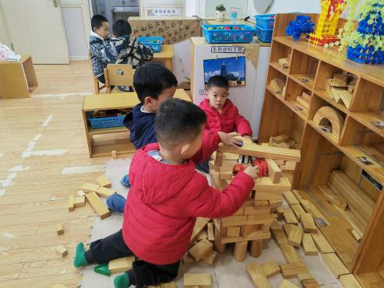

万能工匠区：钟煜涵、唐佑宇
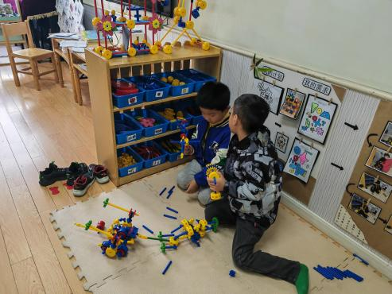

科探区：高熙雯、翟义睿
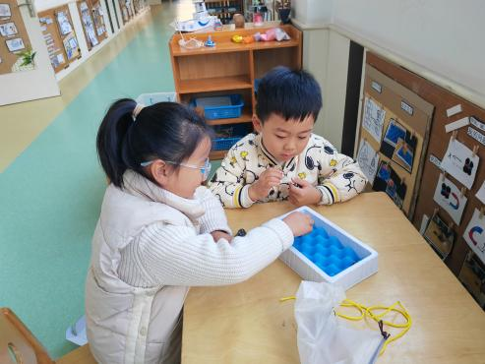

益智区：王逸辰、郭钜旻、路烨、袁霆轩、包翊清、陈梓晔、张奕诺、储明希、袁一言
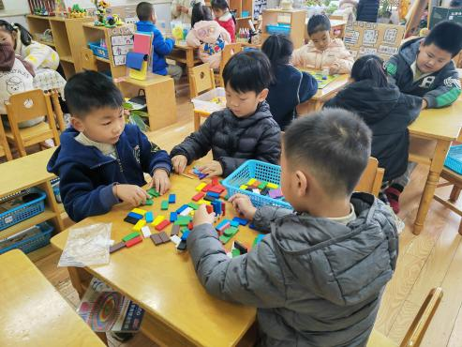
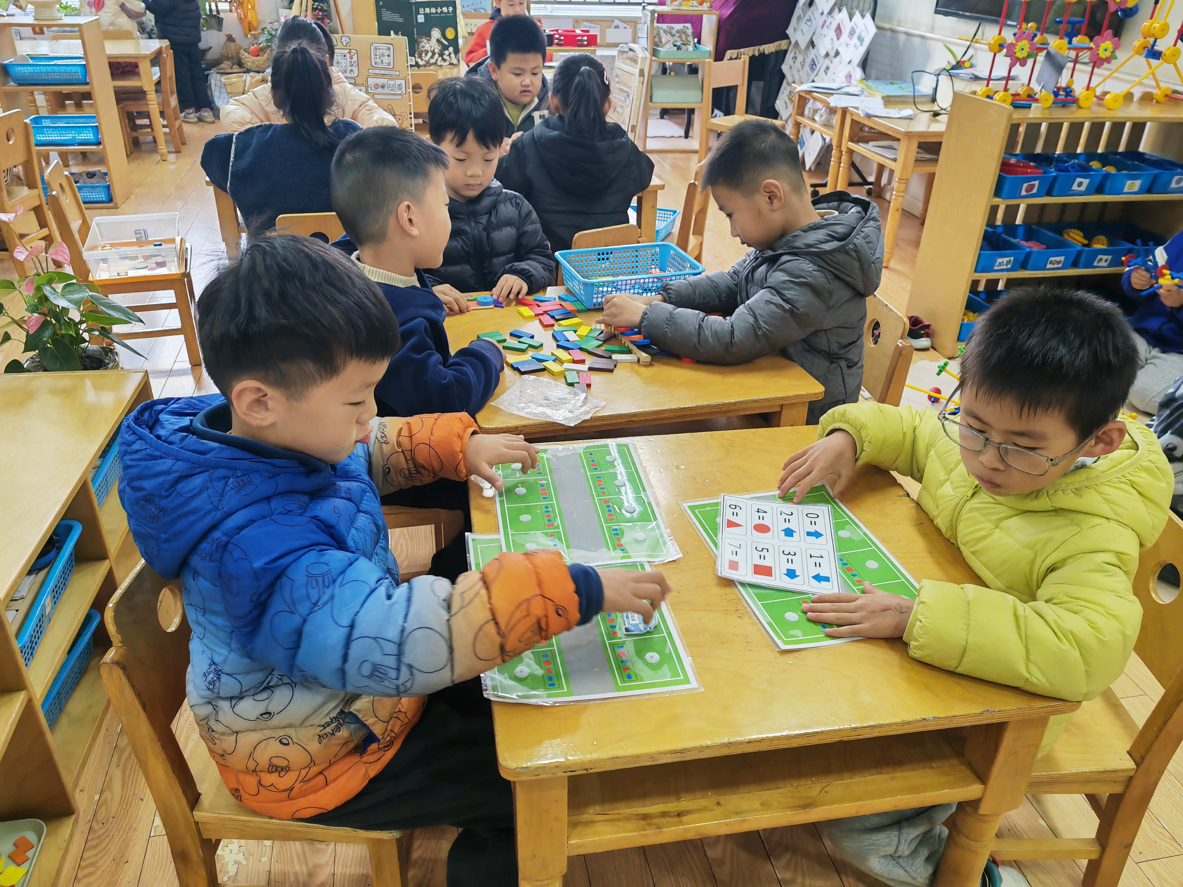

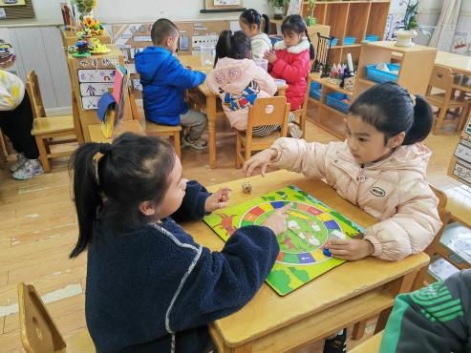
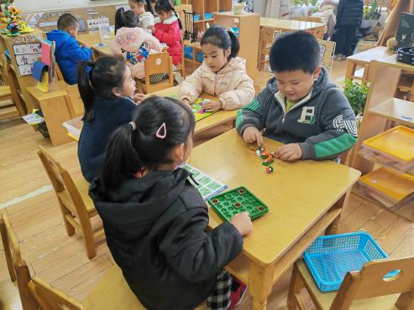

美工区：卢瑾琰、邢艺可、李茗佳、刘曦泽、王清滢、汤若瑄、王木熙、马诗琪
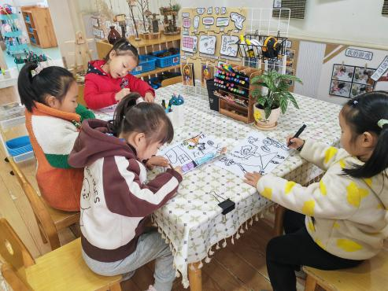
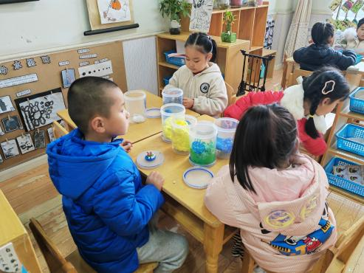
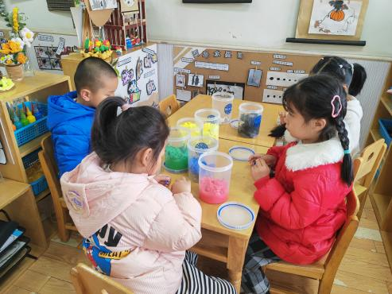

图书区：郭钜翀、陈乐轩、孙夏怡、杨伊婷
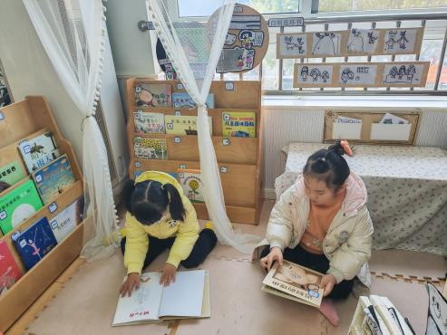
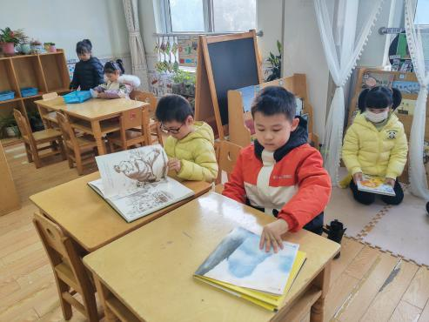
、

情绪角：徐媺研、顾果
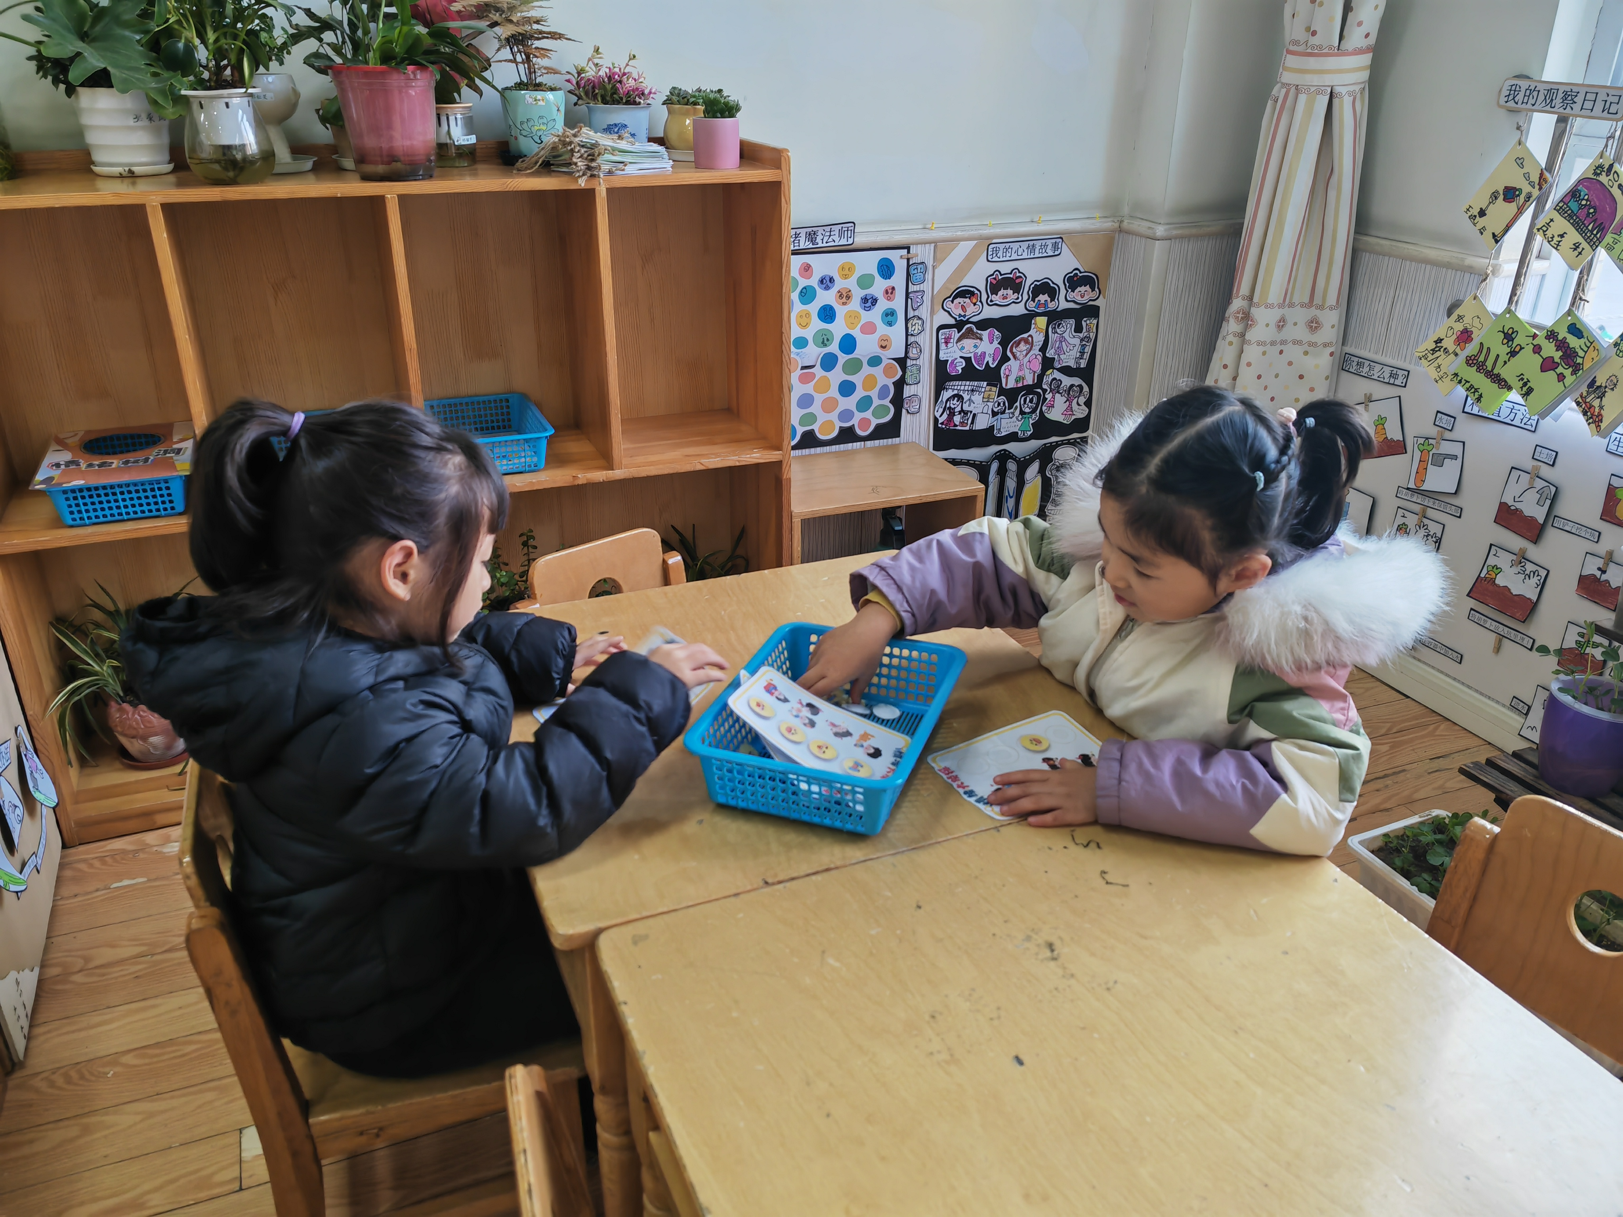

三、集体活动
今天是科学活动《盐水里的鸡蛋》，这是一节偏观察类的科学活动。让沉在水里的生鸡蛋浮起来是利用加入盐之后，液体的密度在不断增加，随着盐的不断加入，盐水的密度大于鸡蛋的平均密度时，鸡蛋所受的浮力大于重力，鸡蛋便会浮出水面。这是一个很简单的物理现象，幼儿通过自己动手实验和观察能够直观形象地观察到，因此，让幼儿通过猜想、实验验证等方法经历过程了解该科学现象，用科学的态度发现生活中的一些小秘密。
在今天的活动中，路烨、刘芃、陈梓晔、芮瑜谦、许瑜航、包翊清、唐佑宇、蒋星睿、陈乐轩、王逸辰、翟义睿、袁霆轩、谢译磊、钟煜涵、顾果、张奕诺、孙夏怡、汤若瑄、高熙雯、卢瑾琰、王木熙、刘曦泽、杨伊婷、储明希、邢艺可、李茗佳、王清滢、徐媺研、马诗琪、袁一言、郭钜翀、郭钜旻这些小朋友能合作完成实验，仔细观察，知道盐越多，鸡蛋浮的越高。
